计 算 机 组 成 原 理 实 验 报 告
______________________________________________________________________________
班级： 不重要了 姓名：你 班级序号： null 学号： NaN
实验日期： “”
学院： 清华美院 专业： 北大软科
实验顺序： 八 实验名称： 五级流水CPU 指导教师：我本来不愿意写的______________________________________________________________________________
- 实验目的
1.在单周期CPU实验完成的提前下，理解多周期流水线的概念。
2.熟悉并掌握多周期流水CPU的原理和设计。
______________________________________________________________________________
- 实验环境
实验开发环境：vivado
实验语言：verilog
______________________________________________________________________________
- 实验设计图（或接口描述或真值表）

此实验是对单周期CPU实验的拔高，多周期CPU是指一条指令需要花费多个周期才能完成所有操作，在每个周期内只做一部分操作，本次实验分为取指、译码、执行、访存、写回五个阶段，此时每个周期只做一部分操作。将CPU划分为多周期的优势在于，每个时钟周期内CPU需要做的工作就变少，因此频率可以更高，且每个部件做的事情单一了，比如取指部件只负责从指令存储器中取出指令，因此CPU可以进行流水工作，也相当于一个时钟周期完成一条指令，频率更高，因此CPU可以运行的更快。本次实验就是将实验七所实现的单周期CPU划分为多周期CPU。
实验八中的mips_sopc实现框图如图2.1所示，与实验七相比只是将single_cycle_cpu模块替换为pipeline_cpu模块。pipeline_cpu实现框图如图2.2所示，在图2.2中，可以看到本次实现新增了4个和流水级有关的模块，分别是if_id模块，id_ex模块，ex_mem模块，mem_wb模块。此外还增加了访存mem模块。
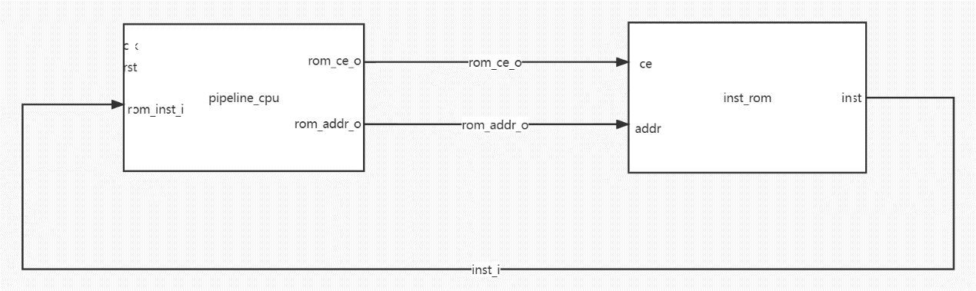
图3.1 mips_sopc
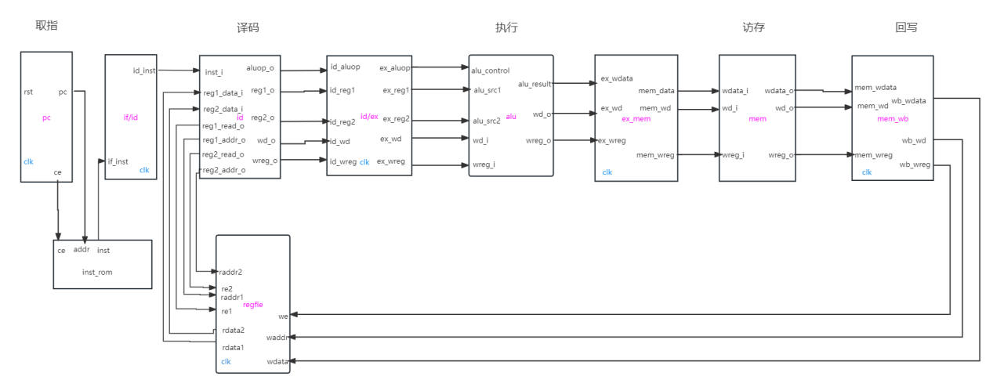
图3.2 pipeline_cpu
______________________________________________________________________________
- 实验仿真波形
为便于测试，已在"D:/FPGA/myFirstCpu/inst_rom.data"中提前写入如下指令：

根据lui指令格式，向1、2、3号寄存器中分别写入5，3，2，指令如下：

3c010005
3c020003
3c030002

由于lui指令将立即数保存到寄存器的高16位，因此在执行完上述三条指令后，寄存器1、2、3的值还需要通过移位指令右移16位，才能得到正确的值,因此需要再加入三条sri指令：

00010c02
00021402
00031C02

由于五级流水CPU中每一条指令需要五个时钟周期才能执行完毕，为避免出现lui指令和移位指令间隔太短导致译码时数据读取错误，在lui指令后和移位指令后加入五条lui指令：

3c041111
3c052222
3c063333
3c074444
3c085555

最后依次写入add - sra十三条指令：
0022C020 （5+3）
0022C021 （5+3）
0022C022 （5-3）
0022C023 （5-3）
0041C02A （3<5?1:0）
0041C02B （3<5?1:0）
0022C024 （101&011=001）
0022C025 （101|011=111）
0022C026 （101^011=110）
0022C027 （~(101|011)=000,前面全1，结果fffffff8）
00010880 （将寄存器1的值左移2位）
00021042 （将寄存器2的值右移1位）
0018c103 （将寄存器24的值算术右移4位,因此时符号位为1，结果为ffffffff）

最终，指令序列如下：

3c010005
3c020003
3c030002
3c041111
3c052222
3c063333
3c074444
3c085555
00010c02
00021402
00031C02
3c041111
3c052222
3c063333
3c074444
3c085555
0022C020
0022C021
0022C022
0022C023
0041C02A
0041C02B
0022C024
0022C025
0022C026
0022C027
00010880
00021042
3c041111
3c052222
3c063333
3c074444
3c085555
0018c103

仿真波形如下：
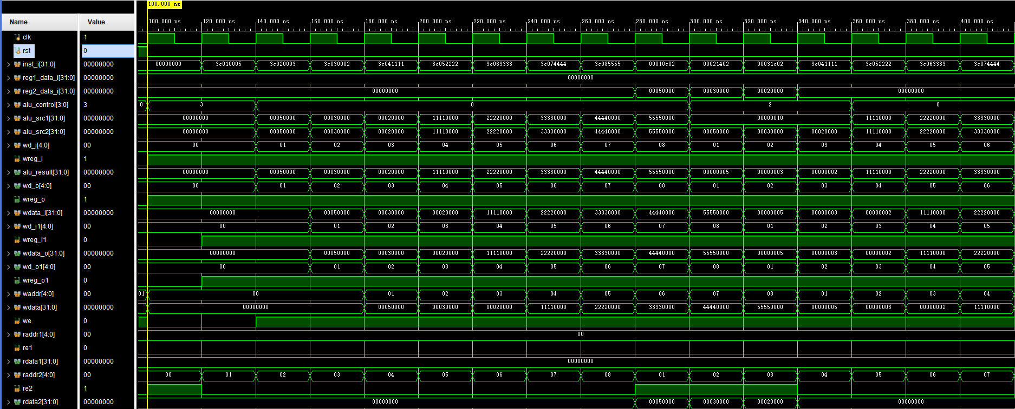
图4.1 整体仿真波形

如图所示，首先测试了rst为1的情况，波形图符合预期。接下来具体分析各条指令：
分析lui指令：
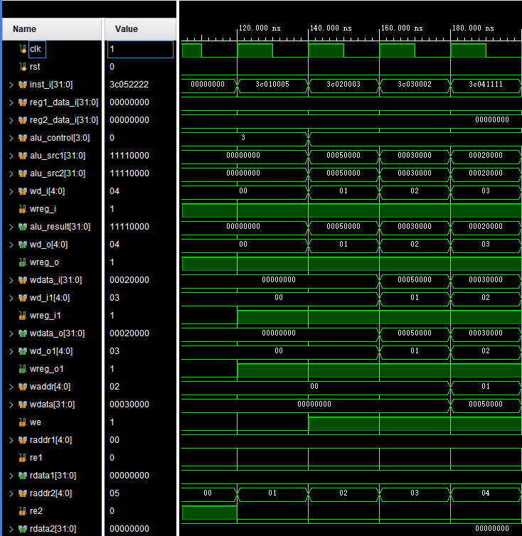
图4.2 lui指令波形
五级流水当然有五次IO，你自己选五次IO的线看波形就是了。每级流水都有“功能模块的输出”“传递模块的输入”“传递模块的输出”“下一个功能模块的输入”四个完全一样的值，所以你想怎么选怎么选，凑出完整的五个周期即可
如图，120ns时取指，inst_i = 3c010005；140ns时译码，alu译出指令类型，操作数，指令结果；160ns时执行，wdata_o = 00050000；180ns时访存，要写入wdata = 00050000；200ns时回写，寄存器1中写入值00050000：
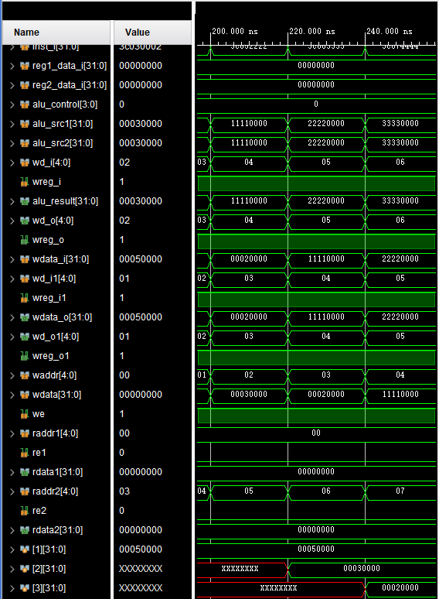
图4.3 lui指令回写

分析sri指令：
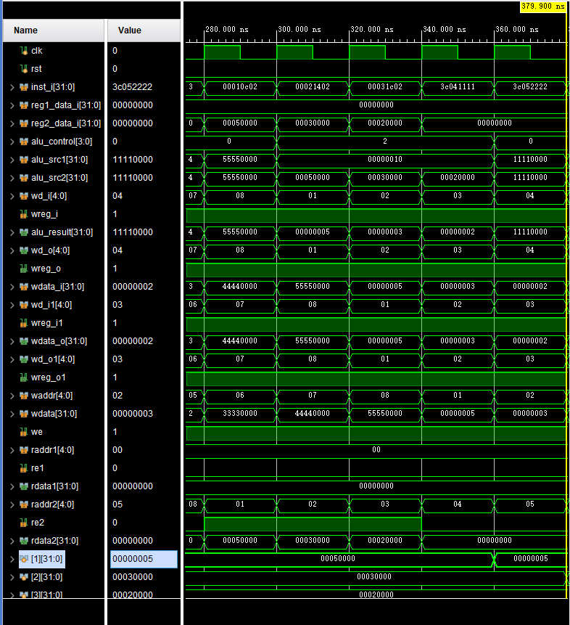
图4.4 sri指令波形

如图，280ns时取指，inst_i = 00010c02 ；300ns时译码，alu译出指令类型，操作数，指令结果；320ns时执行，wdata_o = 00000005；340ns时访存，要写入wdata = 00000005；360ns时回写，寄存器1中写入值00000005：

分析addu指令：
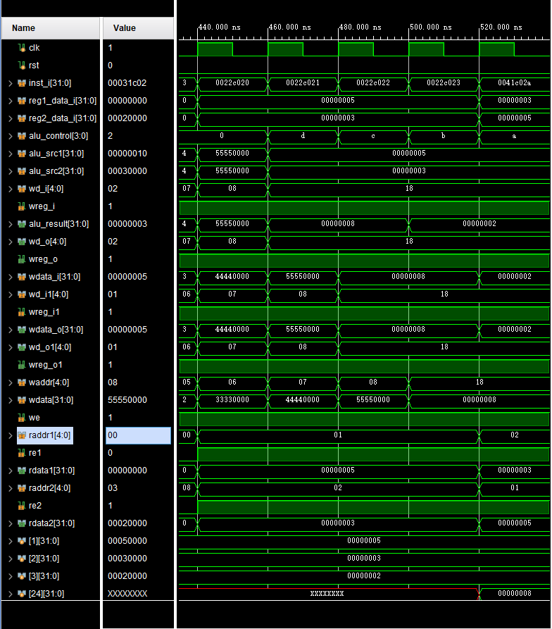
图4.5 addu指令波形

如图，440ns时取指，inst_i = 0020c020；300ns时译码，alu译出指令类型，操作数，指令结果；320ns时执行，wdata_o = 00000008；340ns时访存，要写入wdata = 00000008；360ns时回写，寄存器24中写入值00000008：
- 实验心得体会
通过本次实验课，理解了多周期流水线的概念。熟悉并掌握多周期流水CPU的原理和设计。练习了使用verilog语言进行设计，仿真的过程，锻炼了观察复杂仿真波形的能力。______________________________________________________________________________

